RIWAYAT HIDUP
Ahmad Fauzan Facrizal, lahir di Kota Makassar pada tanggal 16 Februari 1992 dari pasangan Almn. Wahyuddin dan Rahimi yang merupakan anak pertama dari tiga bersaudara. Memasuki dunia pendidikan Sekolah Dasar pada tahun 1998 di SD Inpres Antang III Kota Makassar hingga tahun 2004.
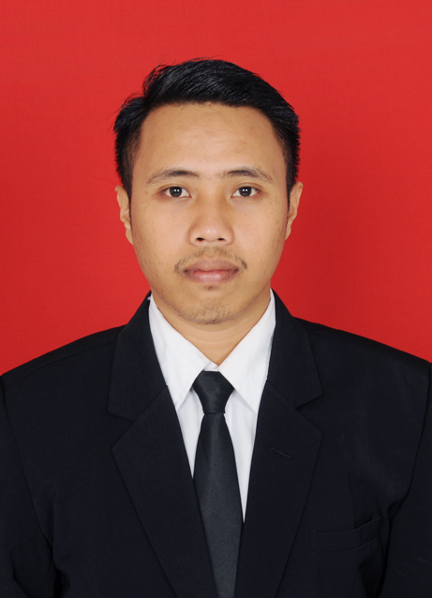
Kemudian melanjutkan studi di SMP Muhammadiyah I Makassar pada tahun 2004-2007, lalu melanjutkan studi di SMA Negeri 12 Makassar pada tahun 2008-2011 dan selanjutnya pada tahun 2011 di terima sebagai mahasiswa pada Jurusan Pendidikan Luar Sekolah Fakultas Ilmu Pendidikan Universitas Negeri Makassar.
Pengalaman organisasi :
1. Ketua bidang sospol HIMA PLUS FIP UNM priode 2013-2014
2. Ketua bidang kemahasiswaan MAPERWA FIP UNM priode 2014-2015
3. Ketua umum HMI komisariat FIP UNM cabang Makassar priode 2015-2016
4. Pengurus GEMA LMP (Gerarakan Mahasiswa Laskar Merah Putih) sul-sel priode 2015-2017
5. Pengurus FOPKEI (Front Perjuangan Kedaulatan Energi Indonesia) CELEBES sul-sel priode 2014-2016
6. Staf ketua DPC KNPI (Komite Nasional Pemuda Indonesia) kacamatan manggala kota makassar 2015-2017
7. direktur BPL (Badan Pengelola Latihan) HMI cabang Makassar priode 2016-2017

